「翩然於書扉間」手工書創作工坊簡章
主辦單位
臺北市立美術館

活動日期
103年3月22日、23日（兩天課程前後連貫）

書本是訊息的載體，具有溝通與傳遞的功能。書體的設計、紙材的質感以及內容所承載的圖像與文字，這些豐富的語境勾引著我們動手翻閱一本書的好奇與慾望。在閱讀過程中，隨著書本所構築的想像世界，我們的思緒與感知奔馳於書頁紙間，每一次的閱讀都引領著我們前進，迎向未知的未來。

手工書創作工坊以探索書本的豐富內涵以及當代圖像訊息傳達的可能性為主要內容。從介紹書本的歷史開始，讓參加研習的教師們認識更多書本的設計之美與可能性，不同的裝幀形式反映了當時的歷史背景，此時此刻，自己動手製作一本手工書，且是從無到有的過程，親手抄製每一張有溫度的紙，將讓處於資訊爆炸時代的我們重溫紙本書體，沉浸於美好的慢活時光。此外，紙的歷史亦非常有趣，與生活更是密不可分，發展至今，除了傳統造紙工藝之外，於藝術創作領域更延伸至纖維藝術創作的層面。本次研習中，試圖讓學員們同時體驗傳統造紙與淋漿造紙之間的差異並了解其特色。接著，在完成紙的製作後，進行書本裝訂的手藝工法，及深入內文符號訊息的引導教學，刺激學員們構思，相互討論、分享，並激盪出更多文字訊息溝通之可能性。

工坊講者
李孟書/紙藝術創作藝術家、寶藏巖國際藝術村駐村藝術家，從事手作紙設計與文創開發

參加對象
高中（職）、國中及國小藝術與人文領域教師（以兩天課程都能參加者為限）

活動地點
臺北市立美術館地下樓圖書室前空間（臺北市中山北路三段181號）

報到地點
本館地下樓圖書室前方空間（請從停車場方向下樓梯後進入報到區）

報到時間
活動當天上午09：30-09：40
因工坊時間有限，請參加者務必於指定時間內完成報到並繳費，以免延宕報到流程，影響活動進行。

參加費用
每人酌收主要創作材料費$500元（含楮皮紙漿(白)、彩色楮皮紙漿、橡膠印章及其它相關支出），請事先備妥等值現金於報到當日繳納。

收費方式
一律採現場收費方式，請於3月22日當天上午09：40前報到並完成繳費。

報名日期
3月11日（二）上午10時起開始報名，額滿為止，依報名先後順序決定錄取與否。

報名方式
預約報名：3月11日（二）上午10時起，開放北美館網路預約報名。

活動人數
招收30名（正取25名，另備取5名）。

報名注意事項
參加者以網路報名資料為主，不得自行更換。

活動洽詢
臺北市立美術館（臺北市中山區中山北路三段181號）
電話（02）2595-7656分機222 施小姐
E-mail：shu-yishi@tfam.gov.tw
網址www.tfam.museum

兩日創作工坊課程內容如下

3/22（第一天）
09:30-09:40 | 報到
09:40-10:30 | 現場導覽 | 參觀「徐冰：回顧展」
10:30-11:00 | 書本的歷史 | 從書籍裝幀藝術的形式、當代紙材的多元表現到紙面上承載的圖文與符號等語境，探索書本的豐富內涵，感受閱讀過程所帶來的樂趣與滿足。 | 簡報
11:00-11:30 | 延伸探索當代紙藝表現 | 四大發明之一的造紙術影響後代的文明發展，而傳統造紙在現代藝術創作又有了更多的變化，進而展現出多元豐富的面貌。 | 簡報
11:30-12:30 | 設計與發想 | 引導學員設計專屬自己的手工線裝書，並讓學員構思發想一個能呼應書本設計概念的英文單字（或自己的名字），試著發展成專屬自己的符號，並探索文字構成的可能性。 | 簡報
12:30-13:30 | 午休
13:30-15:00 | 手工書內頁抄製 | 講師先示範傳統手抄紙過程，讓每人抄製4～6張特色手抄紙用於書本內頁，在抄製過程中學員可結合生命情境而加入不同材料，讓紙材也成為豐富的訊息載體。 | 實作
15:00-16:00 | 個人印章刻製 | 將個人所發想的符號繪製完成，並刻成橡膠印章。 | 實作
16:00-17:00 | 手工紙書封設計 | 運用淋漿技術，一層一層疊出來的手工紙，質感溫厚而其圖案層次極具個人表現性。 | 實作
17:00-17:30 | 縫製書本 | 不打釘不上膠，以手縫線將整本書裝訂完成，內頁可加蓋個人印章或其他學員的印章。  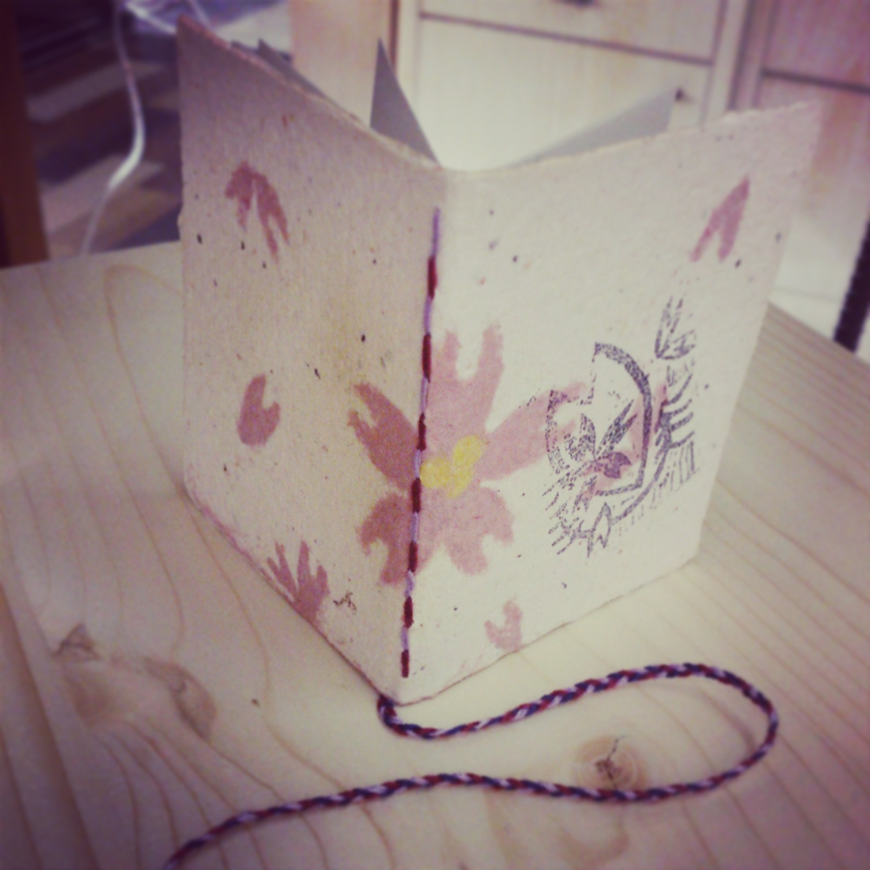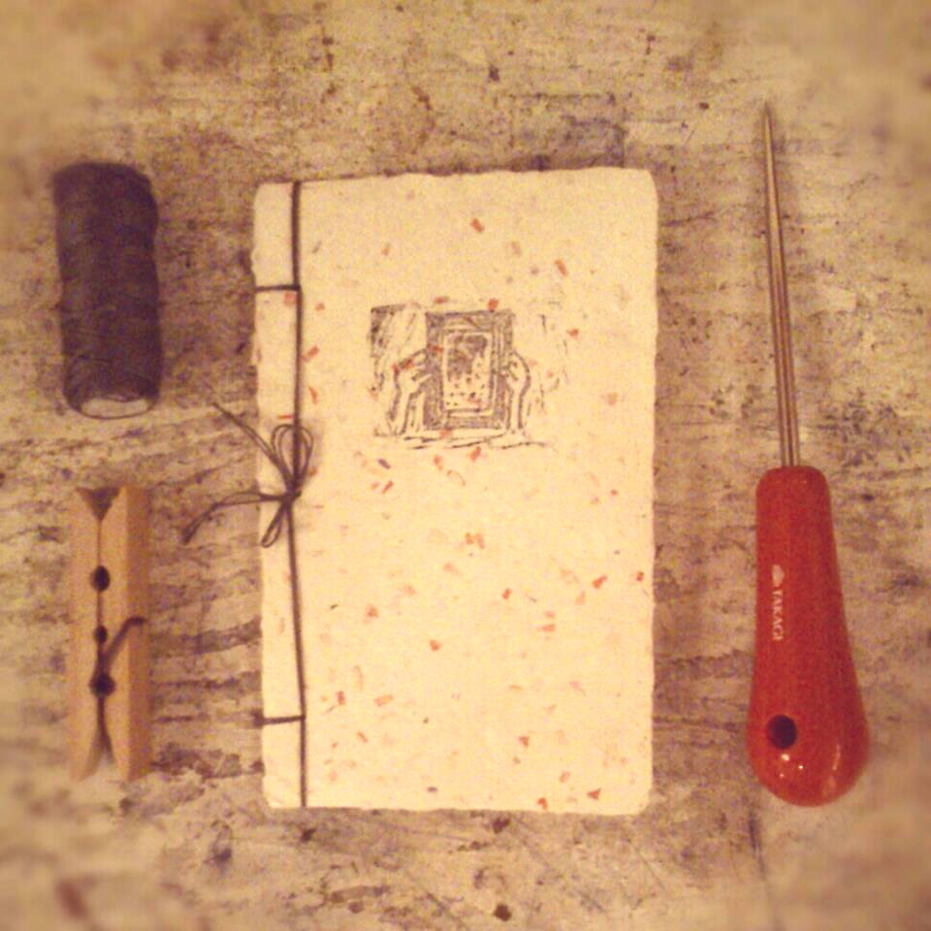 | 實作

3/23（第二天）
09:40-10:30 | 另一種書體的設計與構思 | 嘗試另一種書體的創作，並試著從自身生活經驗出發(如:一句電影對白、一小段歌詞、座右銘、或某段生活中值得紀念的小確幸)，細想在紙面上所想要傳達的一句話或訊息。
10:30-12:00 | 當代圖像訊息的傳達與分享 | 4人一組，並試著從講師提供的時下流行的標誌符號圖庫中選擇適當符號組合，將訊息表達出來。並以小組討論的方式進行討論與分享，探索圖像語言的溝通與傳達。 | 討論
12:00-13:00 | 午休
13:00-14:30 | 手工厚紙製作 | 將自己帶來的特殊材料（如：電影票根、茶葉、毛線…等）加入紙漿，每人製作4張手工紙。  加入紙漿的材料可以盡量與紙面傳達的訊息相呼應。 | 實作
14:30-15:30 | 快速絹版製作 | 將上午所完成的標誌符號組合繪於寬板紙膠帶上，並完成快速絹版雕刻。 | 實作
15:30-16:00 | 印製 | 以半透明印花漿印製圖案至手工厚紙 | 實作
16:00-16:40 | 製作手風琴書 | 黏合書體後嵌入印製好的手工紙作品。  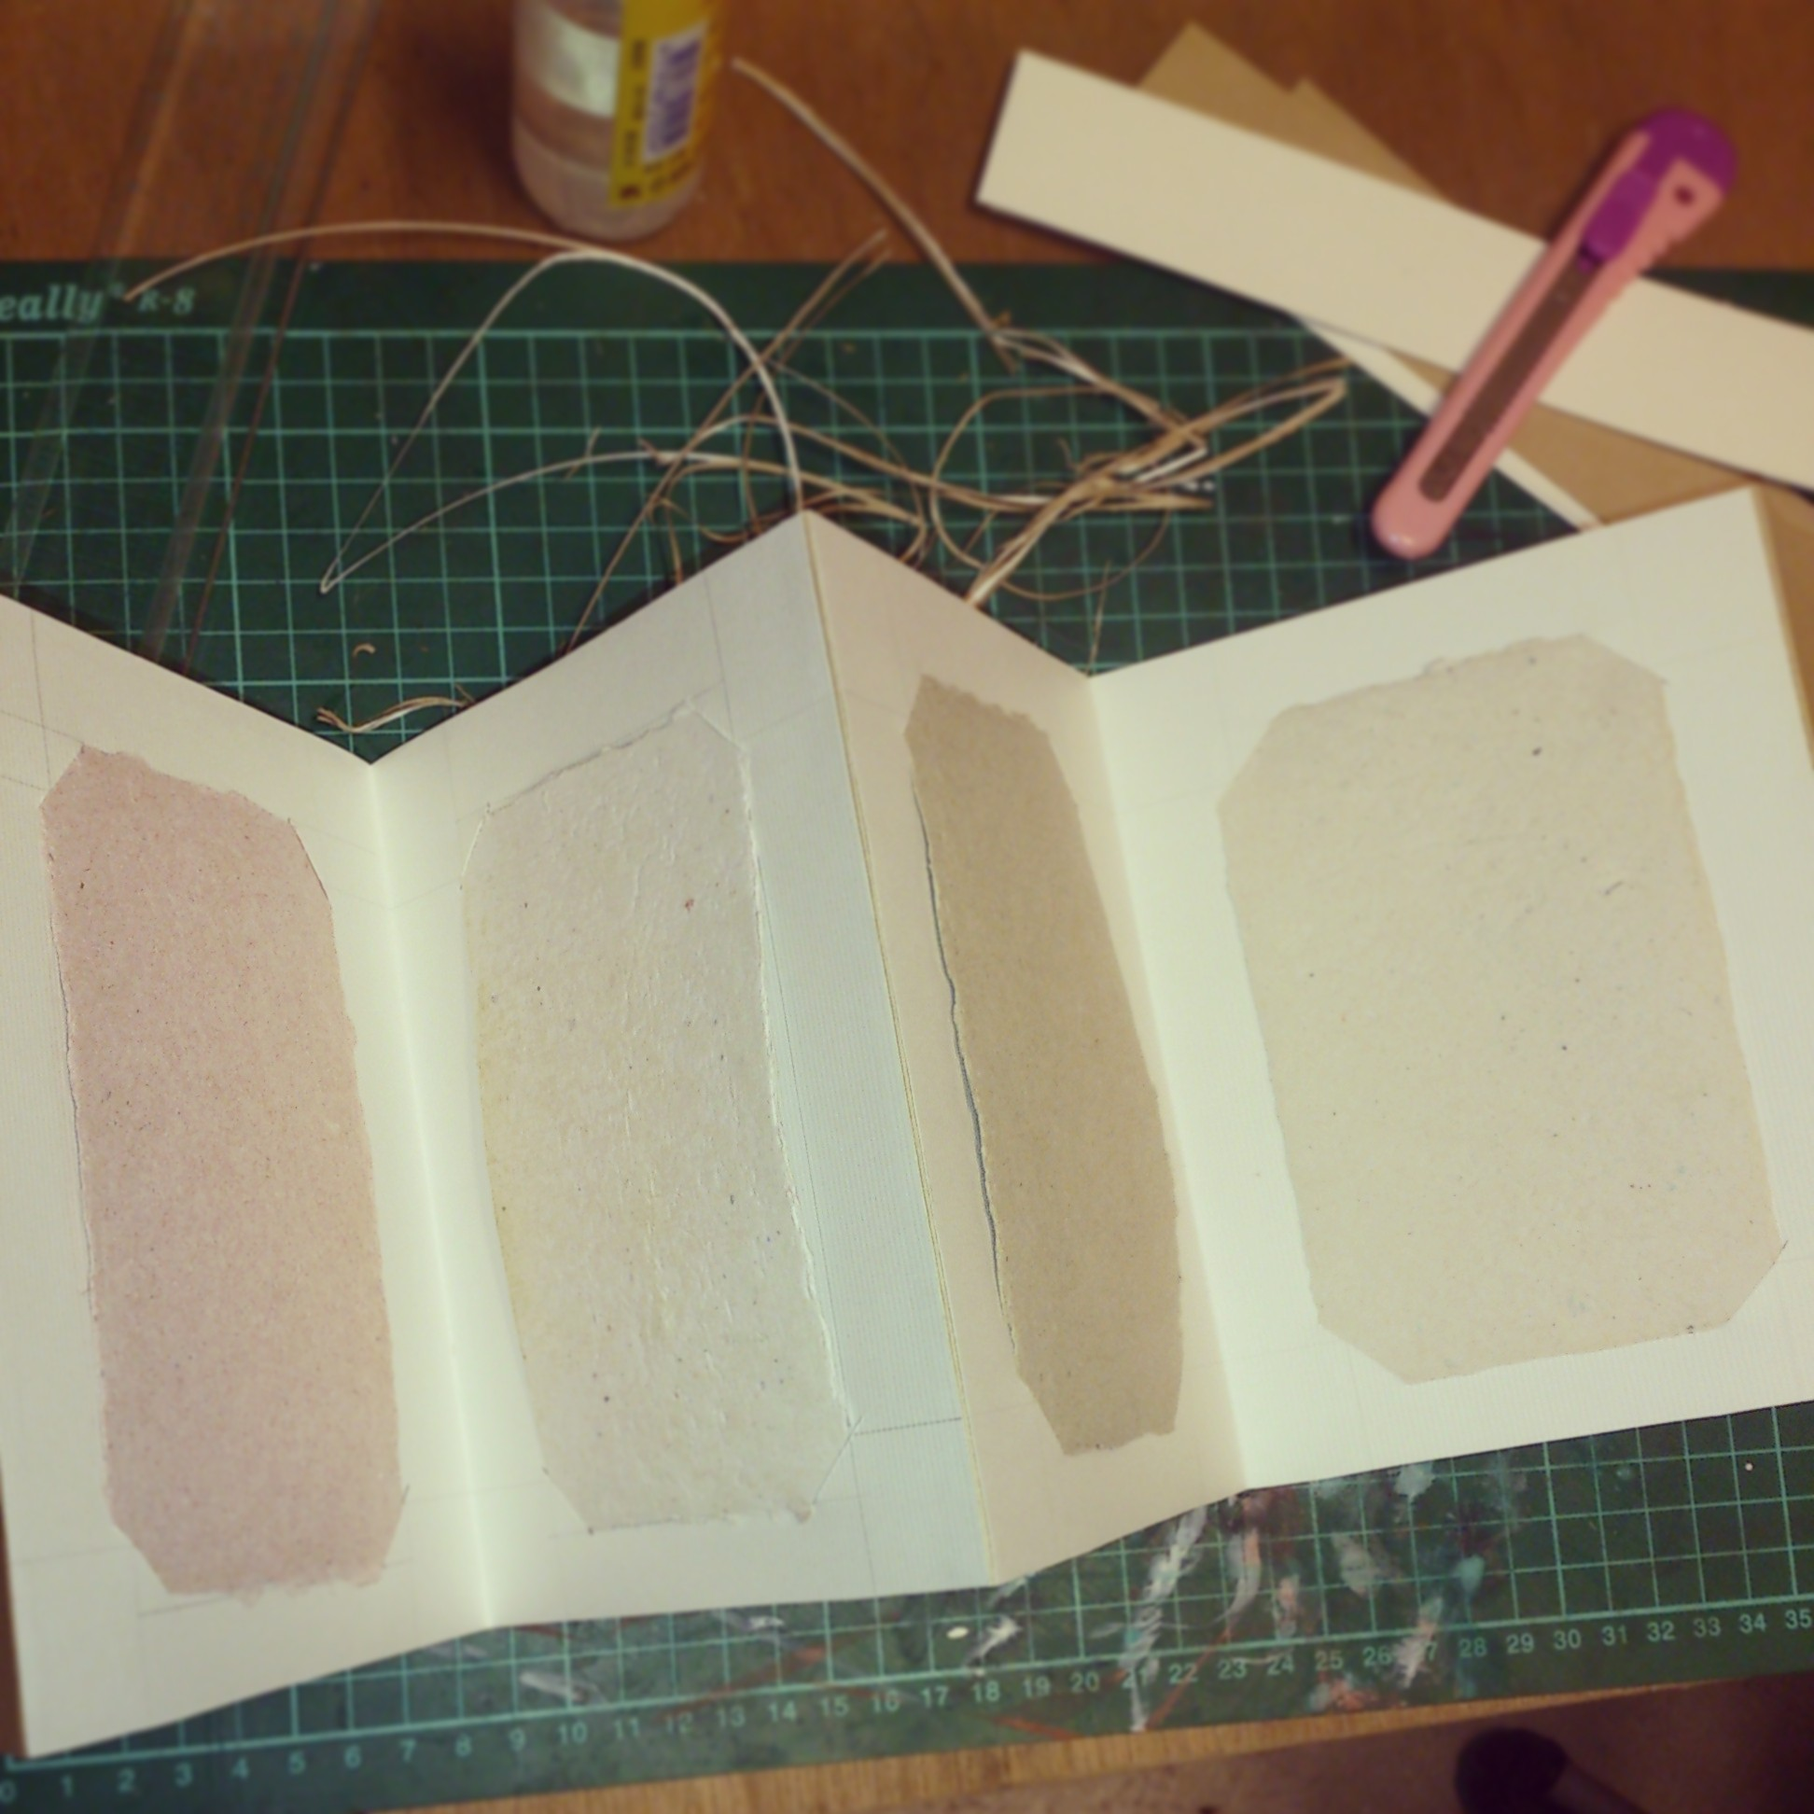 | 實作
16:40-17:00 | 分享時間 | 每組3～5分鐘分享兩日研習心得

